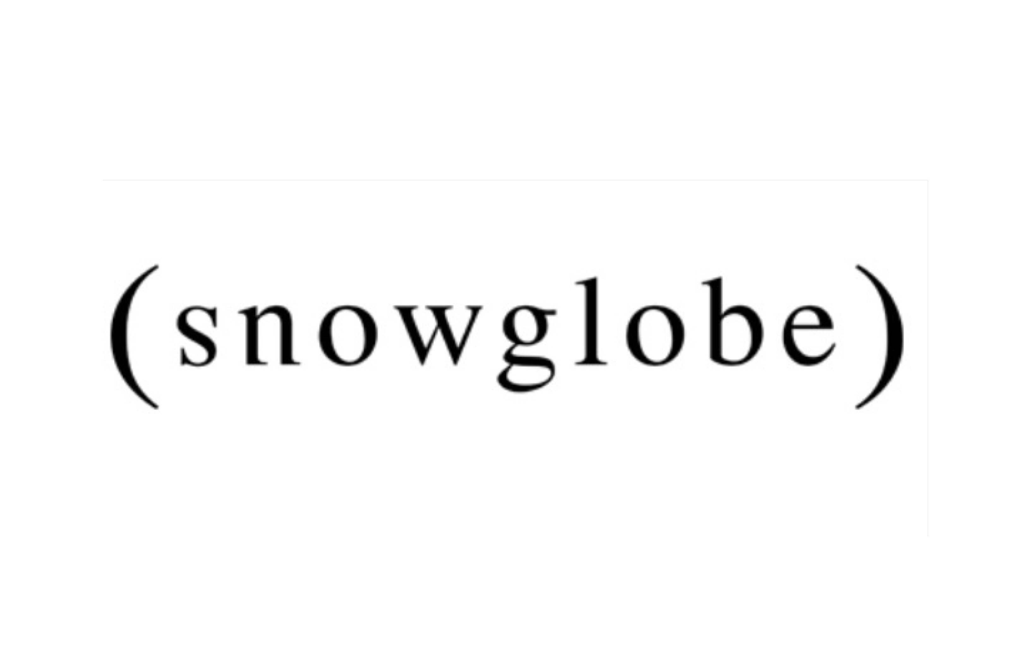

**Første klip og teaserplakat fra**

**KØD OG BLOD offentliggøres**

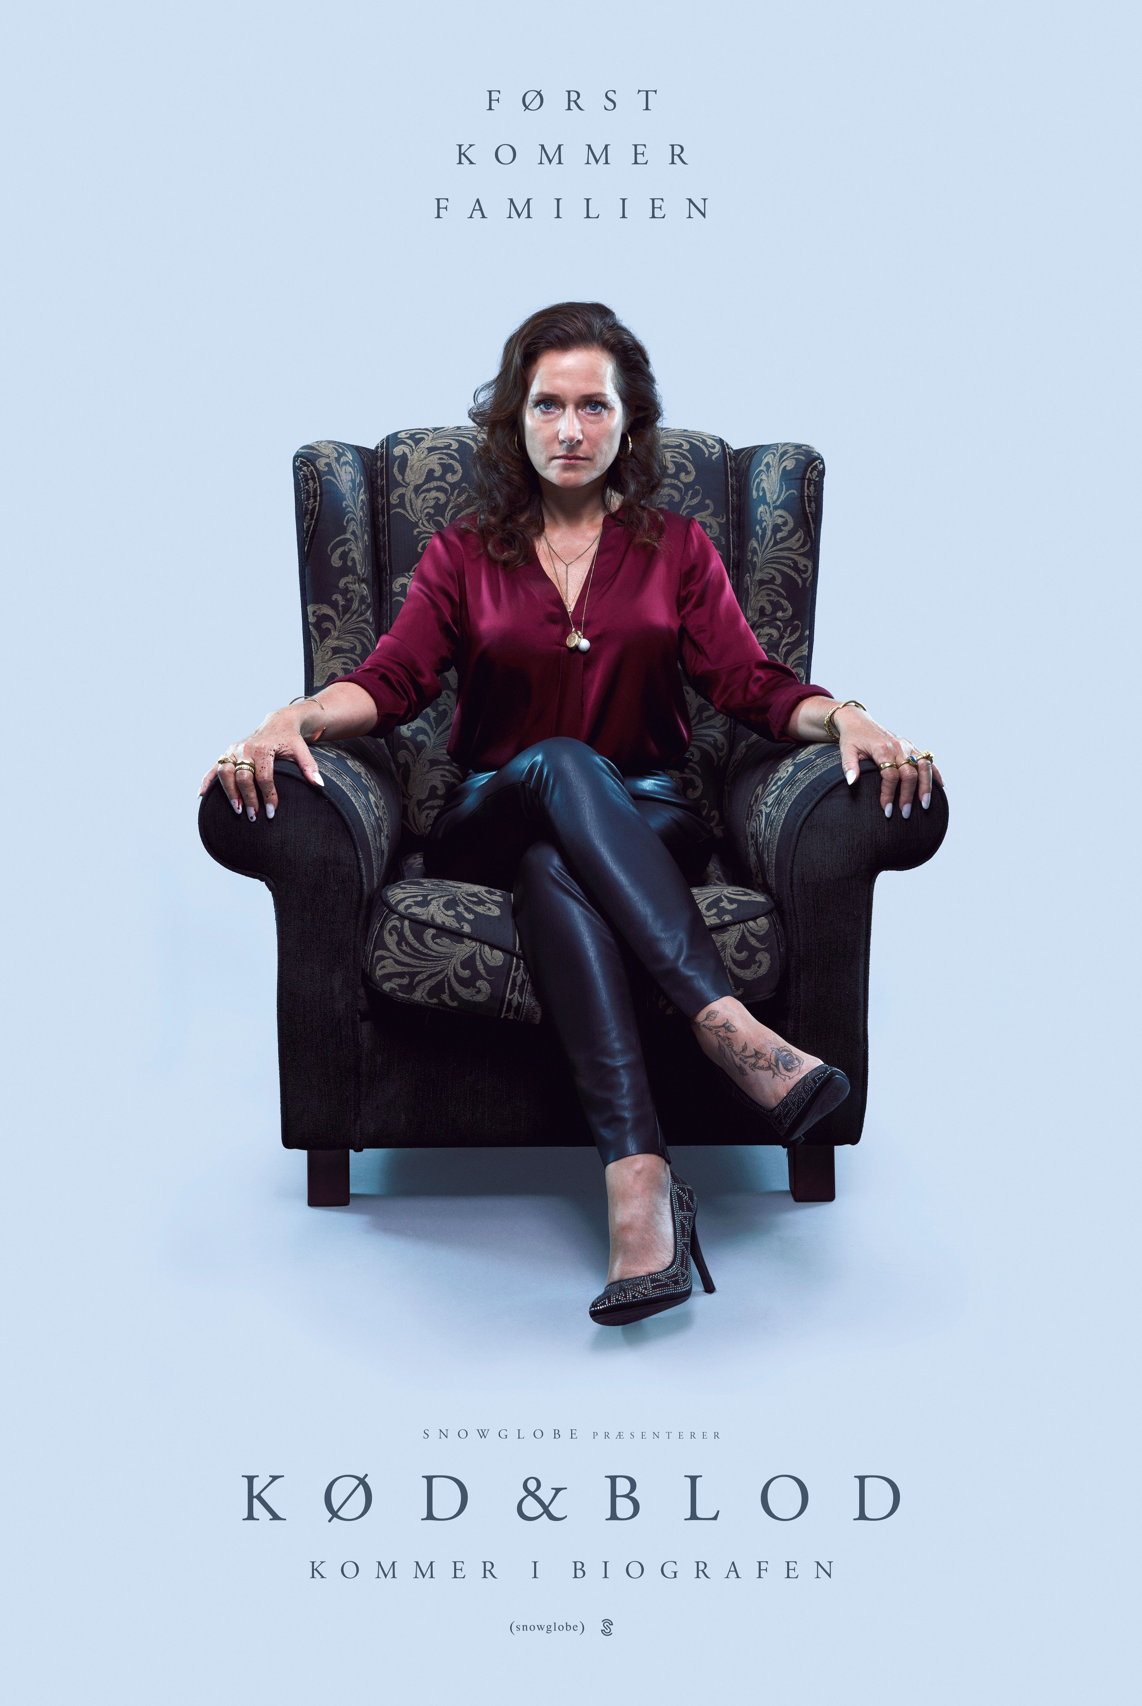

Sidse Babett Knudsen er tilbage i dansk film! 12. september er der biografpremiere på Jeanette Nordahls spillefilmsdebut, det moderne mafiadrama KØD OG BLOD, skrevet af Ingeborg Topsøe, hvor Sidse Babett Knudsen spiller rollen som familiens kærlige og barske matriark Bodil. I dag kan filmens produktionsselskab Snowglobe og distributør Scanbox Entertainment for første gang vise et klip fra filmen og samtidig offentliggøre filmens teaserplakat.

Se klippet her: <https://www.youtube.com/watch?v=S0gNMmen4sQ&feature=youtu.be>

Download klippet her: <https://we.tl/t-itg4SpDxQj>

Teaserplakaten er vedhæftet.

**Om filmen**

KØD OG BLOD er en intens familiefortælling i et kriminelt miljø med et nådesløst blik på kærlighed, sammenhold og fællesskabets destruktive magt.

I KØD OG BLOD befinder vi os i den danske provins. Da Idas mor omkommer i en bilulykke, placeres den kun 17-årige pige hos sin moster og voksne fætre. Ida har ikke set sin familie i mange år, men hendes nye hjem er fyldt med kærlighed og varme. Familiens kriminelle levevej bliver hurtigt hverdag for Ida, men det er ikke altid nemt at adskille vold og manipulation fra kærlighed og omsorg. Snart indser Ida, hvad hendes mor forsøgte at flygte fra.

Udover Sidse Babett Knudsen medvirker bl.a. Sandra Guldberg Kampp i rollen som Ida samt Joachim Fjelstrup, Elliott Crosset Hove og Besir Zeciri i rollerne som hendes kriminelle fætre. I andre centrale roller ses bl.a. Carla Røder, Sofie Torp, Omar Shargawi, og Benjamin Kitter.

**Fra Super 16 til Afdeling Q-film**

Den spillefilmsdebuterende instruktør Jeanette Nordahl er uddannet fra den uafhængige filmskole Super16 i 2012, og hendes afgangsfilm *Waiting for Phil* blev nomineret til en Robert for bedste lange kortfilm i 2013. Under sin uddannelse arbejdede hun som instruktørassistent på de store succesfulde Afdeling Q-film *Kvinden i Buret* og *Fasandræberne* samt DR1s prisbelønnede dramaserie *Borgen*. Hendes kortfilm “Nylon” havde premiere på Göteborg International Film Festival i 2016.

Manuskriptforfatteren bag KØD OG BLOD, Ingeborg Topsøe, skrev også Jeanette Nordahls kortfilm *Nylon*. Hun er uddannet på National Film & Television School i London, og hendes afgangsfilm VOLUME var nomineret til Short Film Grand Jury Prize på Sundance Film Festival i 2013. Hendes første spillefilm var *Charmøren*, som var åbningsfilm i New Directors-sektionen på filmfestivalen i San Sebastian og har vundet mange priser.

Jeanette Nordahl og Ingeborg Topsøe udtaler:  
- *For de fleste af os er familien det fælleskab, hvis uskrevne regler vi lærer at kende, længe før vi begynder at forstå det større, omkringliggende samfund. KØD OG BLOD er en historie om behovet for at høre til. Den handler om en ung piges ankomst til en ny familie, hendes møde med deres omsorg og den pris hun i sidste ende risikerer at skulle betale for at være en del af familien. Det er en moderne mafia-film, der leger med de begreber, virkemidler og muligheder genren tilbyder, men samtidig tager fælleskabets magt alvorligt og lader den få stor betydning for den unge hovedkarakter og formingen af hendes identitet. Der skubbes til grænserne for, hvem vi elsker og hvem vi hader, hvad der er rigtigt og hvad der er forkert. Karaktererne kæmper i virkeligheden hverken mod ydre fjender eller imod hinanden, men imod sig selv, og det de bliver ved med at gentage og videreføre.*

**Det øvrige hold bag filmen**KØD OG BLOD er produceret af Snowglobe v/ Eva Jakobsen, Katrin Pors og Mikkel Jersin. Filmen er fotograferet af den internationalt anerkendte colombianske filmfotograf David Gallego, som senest bl.a. også var fotograf på den multi-prisbelønnede colombianske film *Birds of Passage*, som også var åbningsfilm på Directors Fortnight”-programmet på filmfestivalen i Cannes sidste år og sidenhen blev Oscar-shortlistet.Filmens Production Designer er Helle Lygum Justesen, lyddesignere er Philip Nicolai Flindt og Adrian Aurelius, klipper er Michael Aaglund, og komponist er Frederikke Hoffmeier.

KØD OG BLOD er støttet af Det Danske Filminstitut, DR og FilmFyn. Scanbox Entertainment står for den danske biografdistribution, og Bac Films er international salgsagent på filmen.

For yderligere information, kontakt undertegnede.

Med venlig hilsen

Have Kommunikation

Tlf. 33252107

**Kontakt:**

Michael Feder, mobil: 22434942, mail: [michael@have.dk](mailto:michael@have.dk)

Rikke Hesselholdt, mobil: 28433893, mail: [rikke@have.dk](mailto:rikke@have.dk)

**Fakta om KØD OG BLOD**

**Filmholdet:**

* Instruktør: Jeanette Nordahl
* Manuskript: Ingeborg Topsøe
* Producere: Eva Jakobsen, Katrin Pors og Mikkel Jersin
* Fotograf: David Gallego
* Production Designer: Helle Lygum Justesen
* Klipper: Michael Aaglund
* Lyddesignere: Philip Nicolai Flindt og Adrian Aurelius
* Komponist: Frederikke Hoffmeier
* Casting Director: Casteriet v/Anja Philip
* Makeup Designer: Birgitte Samson
* Kostumedesigner: Emilie Bøge Dresler
* Selskab: Snowglobe
* Investorer/samarbejdspartnere: Det Danske Filminstitut, DR, FilmFyn *og Cameo Fyn*

**Rollelisten:**

* Ida: Sandra Guldberg Kampp
* Bodil: Sidse Babett Knudsen
* Jonas: Joachim Fjelstrup
* David: Elliott Crosset Hove
* Mads: Besir Zeciri
* Anna: Carla Philip Røder
* Marie: Sofie Torp
* Sofia: Frida Mai Mammen Sejersen
* Omar: Omar Shargawi
* Hanne: Maria Esther Lemvigh
* Sofias far: Henrik Vestergaard
* Sarah: Marie Knudsen Fogh
* Politibetjent Jonathan: Benjamin Kitter

**Øvrige fakta:**

* Dansk biografdistribution: Scanbox Entertainment
* Internationalt salg: Bac Films
* Optagelser: 7. maj – 18. juni 2018 på Nordfyn
* Biografpremiere: 12. september 2019